Mae rhai o ddisgwyliadau'r FfLlRh sy’n addas ar gyfer eich plentyn yn cynnwys:
Defnyddio Sgiliau Rhif
- Cyfrif setiau o wrthrychau drwy eu rhoi mewn grwpiau o 2, 5 neu 10.
- Darllen ac ysgrifennu rhifau hyd at 100.
- Cymharu a rhoi rhifau 2 ddigid mewn trefn.
- Galw i gof ffeithiau rhif hyd at 10 er mwyn deillio ffeithiau eraill, h.y.
  - dyblu a haneru, e.e. cyfrifo 40 + 40 drwy wybod 4 + 4
  - bondiau o 10, e.e. cyfrifo 60 + 40 drwy wybod 6 + 4
- Galw i gof dablau lluosi 2, 5 a 10 a'u defnyddio.
- Canfod haneri a chwarteri mewn sefyllfaoedd ymarferol.
- Galw i gof ffeithiau rhif hyd at 10 a gwerth lle i adio a thynnu rhifau mwy,
e.e. 24 + 4, 30 + 5, 34 +10
- Canfod gwahaniaethau bach o fewn 10 drwy ddefnyddio strategaethau cyfrif ymlaen.
- Defnyddio strategaethau gwirio, e.e. adio eto mewn trefn wahanol/defnyddio haneru a dyblu o fewn 20.
- Defnyddio gwahanol gyfuniadau o arian i dalu am eitemau hyd at £1.
Defnyddio Sgiliau Mesur
- Defnyddio unedau safonol i fesur hyd, uchder a phellter (metrau, hanner metrau neu gentimetrau), pwysau/màs (cilogramau neu bwysau 10 gram) a chynhwysedd (litrau).
- Darllen 'hanner awr wedi', 'chwarter wedi' a 'chwarter i' ar gloc analog.
- Darllen oriau a munudau ar gloc digidol 12 awr.
Defnyddio Sgiliau Data
- Casglu a chofnodi data o restrau a thablau, diagramau, graffiau bloc a phictogramau.
- Echdynnu a dehongli gwybodaeth o restrau, tablau, diagramau a graffiau.
Datblygu Ymresymu Rhifyddol
- Adnabod camau i gwblhau'r dasg neu gyrraedd datrysiad.
- Dewis mathemateg a thechnegau priodol i'w defnyddio.
- Dewis a defnyddio ffeithiau rhif a strategaethau meddwl perthnasol.
Rhoi cymorth i blant gyda’u Sgiliau Rhif

Taflen i rieni
Helpu eich plentyn gyda rhifedd

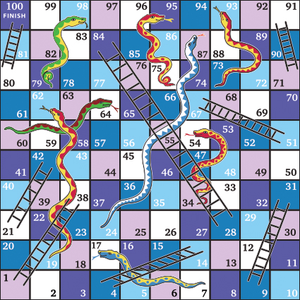
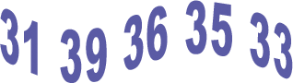

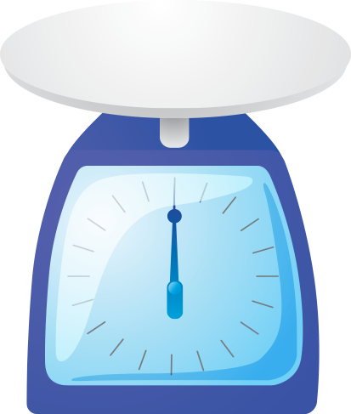

Ffeithiau rhif
Bydd angen dis 1-6 arnoch.
Pob un yn ei dro. Rholiwch y dis. Tybed pa mor gyflym y gallwch chi ddweud y rhif sydd i'w adio at y rhif ar y dis i wneud 10? e.e.

a 6

Os ydych chi'n gywir, rydych chi'n sgorio pwynt.
Y cyntaf i gyrraedd 10 pwynt sy'n ennill.
Gallwch estyn y gweithgaredd hwn drwy wneud i'r ddau rif adio i 20, neu 50.
Fan hyn a fan draw
Yn ystod wythnos, chwiliwch y tu allan am rifau yn y 'tri degau', fel 34 neu 38, ar ddrysau tai, platiau rhif, safleoedd bysiau, ac ati. Sawl un fedrwch chi ei weld? Beth yw'r rhif mwyaf y gallwch chi ddod o hyd iddo?

Yr wythnos nesaf, chwiliwch am rifau yn y 'pum degau' neu yn y 'chwe degau'.
Mathemateg siopa
Ar ôl ichi fod yn siopa, dewiswch chwe eitem wahanol sy’n costio llai na £1 yr un. Gwnewch label pris ar gyfer pob un, e.e. 39c, 78c. Cymysgwch y labeli. Yna gofynnwch i'ch plentyn wneud un neu ragor o'r canlynol.
- Rhoi'r labeli yn eu trefn, gan ddechrau gyda'r pris isaf.
- Dweud pa bris sy'n odrif a pha un sy'n eilrif.
- Adio 9c at bob pris yn eu pen.
- Tynnu 20c o bob pris yn eu pen.
- Dweud pa ddarnau arian fydd yn talu'n union am bob eitem.
- Dewis unrhyw ddwy o'r eitemau, a dod o hyd i gyfanswm y gost.
- Gweithio allan y newid o £1 am bob eitem.
Pa mor drwm?
Bydd angen clorian cegin sy'n gallu pwyso pethau mewn cilogramau.
Gofynnwch i'ch plentyn ddod o hyd i rywbeth sy'n pwyso'n agos at 1 cilogram.
Ydy e/hi'n gallu dod o hyd i rywbeth sy'n pwyso 1 cilogram yn union?
Dewch o hyd i rai pethau sy'n pwyso tua hanner cilogram.

Gemau bwrdd
Gwnewch fwrdd fel hyn. Mae'r rhifau'n cael eu trefnu'n wahanol i'r arfer, ond bydd y gêm yn dal i weithio os ydych chi'n defnyddio bwrdd nadroedd ac ysgolion arferol.
Rholiwch ddis ddwywaith. Adiwch y ddau rif.
Symudwch y nifer hwnnw o leoedd. Cyn ichi symud, rhaid ichi weithio allan pa rif y byddwch chi'n glanio arno.
Os ydych chi'n anghywir, chewch chi ddim symud!
Y cyntaf i ben draw'r bwrdd sy'n ennill.
Am newid, gallech chi rolio'r dis a symud am yn ôl. Neu gallech chi rolio'r dis unwaith, yna symud y rhif sy'n mynd gyda rhif eich dis i wneud 10, e.e. taflu 3, symud 7.

Llinellau syth
Dewiswch bedwar hyd gwahanol rhwng 5 a 20 centimetr. Defnyddiwch bren mesur sydd wedi'i farcio mewn centimetrau. Tynnwch linellau o bob hyd.

Faint?
Unwaith yr wythnos, trowch y newid mân allan o bwrs. Cyfrwch ef gyda’ch plentyn.

